Карточка рыболовного участка № 109
Административно-территориальный район, город | Тельмановский р-н, Мичуринская с/а, с. Мичурино
Карта-схема расположения водного объекта | 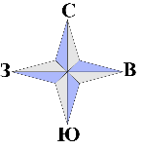  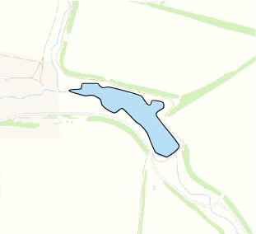
Наименование рыболовного участка, его местоположение | Пруд объёмом 245,0 тыс. м ³ расположенный на  б. Большая Каменка, б.р. Грузской Еланчик
Площадь рыболовного участка (длина, если рыболовный участок расположен вдоль русла реки) | Площадь 9,8 га
Цель использования рыболовного участка (вид осуществляемого рыболовства) | Прибрежное (промысловое) рыболовство и/или любительское и спортивное рыболовство
Границы рыболовного участка, в том числе по точкам, указанным в географических координатах | Описание последовательного соединения точек: от точки 1 до точки 17 по береговой линии, от точки 17 до точки 1 по береговой линии водного объекта.
Географические координаты | №1: 47°28'20.08"С, 38° 3'31.83"В  №2: 47°28'29.71"С, 38° 3'18.73"В  №3: 47°28'32.52"С, 38° 3'10.89"В  №4: 47°28'33.02"С, 38° 3'5.38"В  №5: 47°28'32.80"С, 38° 3'4.41"В  №6: 47°28'33.20"С, 38° 3'4.77"В  №7: 47°28'33.58"С, 38° 3'3.24"В  №8: 47°28'34.02"С, 38° 3'6.21"В  №9: 47°28'34.61"С, 38° 3'6.78"В  №10: 47°28'35.06"С, 38° 3'9.28"В  №11: 47°28'34.35"С, 38° 3'13.43"В  №12: 47°28'32.90"С, 38° 3'24.37"В  №13: 47°28'30.76"С, 38° 3'26.93"В  №14: 47°28'31.61"С, 38° 3'28.98"В  №15: 47°28'31.43"С, 38° 3'31.92"В  №16: 47°28'28.81"С, 38° 3'29.19"В  №17: 47°28'23.27"С, 38° 3'35.67"В
Номер в государственном водном реестре | № 38

